Slack
처음 사용하는 분을 위한
사용 설명서
가입부터 메시지·파일 공유, 알림 설정까지 한눈에
※ 화면 구성과 메뉴 이름은 버전·운영체제에 따라 조금 다를 수 있습니다.

목차
장 | 제목 | 내용
1 | Slack이란? | Slack 소개, 용어 정리
2 | 시작하기 | 가입·설치·프로필 설정
3 | 화면 구성 익히기 | 6개 영역 설명
4 | 채널과 DM 사용하기 | 참여·생성·DM 보내기
5 | 메시지 보내기 | 서식·멘션·스레드·이모지
6 | 파일 공유와 검색 | 파일 업로드, 검색 필터, 저장
7 | 알림과 상태 설정 | 알림 조절, 방해 금지
8 | 유용한 기능 | 허들, 예약, 슬래시 명령
9 | 사용 에티켓 | 권장·비권장 행동
10 | FAQ | 자주 묻는 질문
부록 | 단축키 모음 | Windows / Mac

1. Slack이란?
Slack은 회사·팀 안에서 대화하고 자료를 공유하는 업무용 메신저입니다. 카카오톡처럼 채팅하지만, 주제별 대화방(채널)으로 업무를 깔끔하게 나눌 수 있습니다.

1-1. 이메일·카카오톡과 무엇이 다른가요?
구분 | 이메일 | 개인 메신저 | Slack
대화 방식 | 편지 주고받기 | 친구와 대화 | 주제별 채널 대화
속도 | 느림 | 빠름 | 빠름
업무 정리 | 폴더로 정리 | 정리 어려움 | 채널·스레드로 정리
자료 검색 | 메일함 검색 | 대화 내용 검색 한계 | 메시지·파일 통합 검색
신규 입사자 | 지난 메일 공유 필요 | 지난 대화 못 봄 | 공개 채널 기록 열람

1-2. Slack의 구조 한눈에 보기
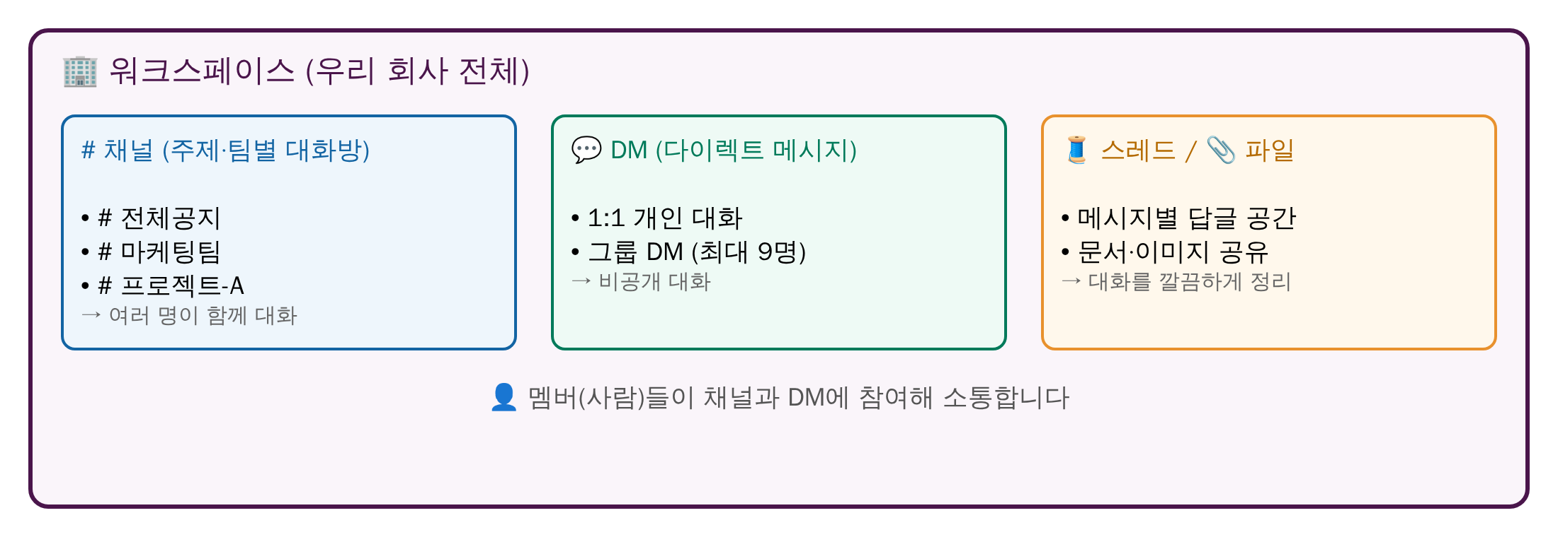
용어 | 쉬운 설명
워크스페이스 | 우리 회사(팀)만의 Slack 공간. 하나의 건물이라고 생각하세요.
채널 (#) | 주제·팀·프로젝트별 대화방. 건물 안의 '회의실'과 같습니다.
DM | 특정 사람과 나누는 비공개 대화 (1:1 또는 그룹).
스레드 | 메시지 하나에 이어 붙이는 답글 공간. 대화가 섞이지 않게 해줍니다.
멘션 (@) | 특정 사람을 호출해 알림을 보내는 기능.

2. 시작하기
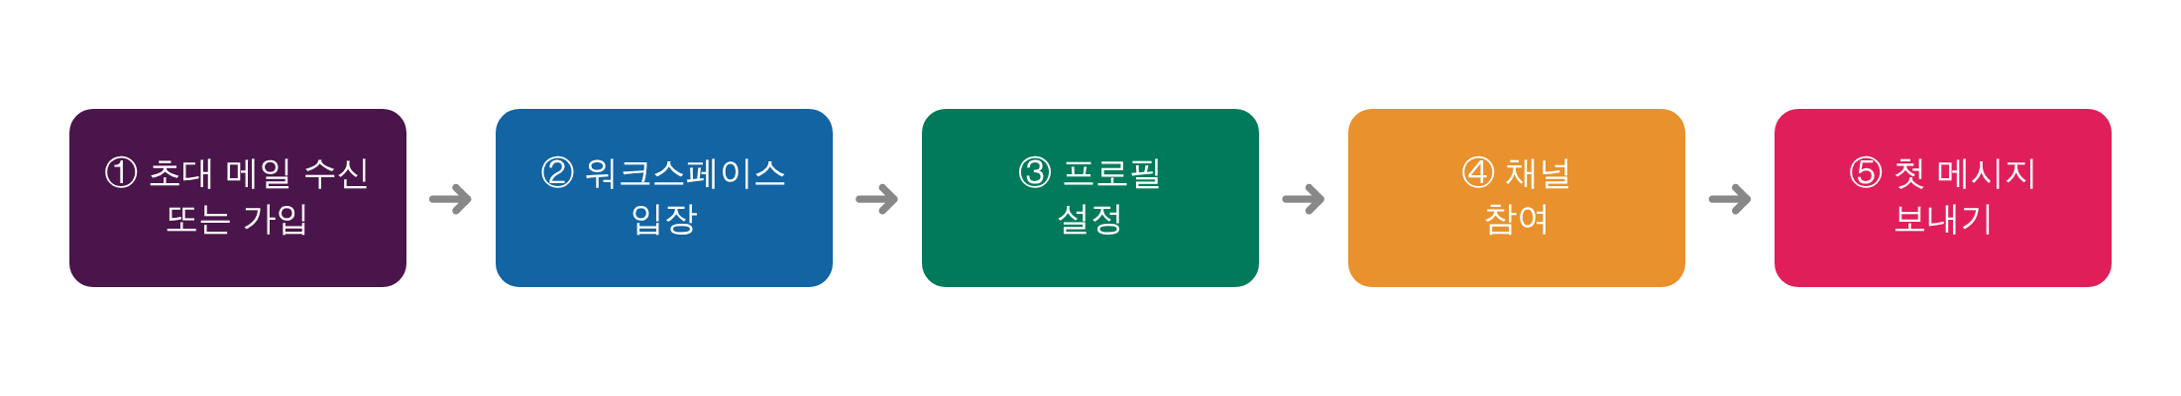

2-1. 가입 및 로그인
- 회사에서 받은 초대 메일의 [Slack 참여하기] 버튼을 클릭합니다.
- 이름과 비밀번호를 입력해 계정을 만듭니다. (또는 Google 계정으로 계속하기)
- 워크스페이스 이름(예: 우리회사)이 보이면 입장이 완료됩니다.

2-2. 설치 방법
환경 | 방법 | 특징
웹 브라우저 | 주소창에 회사 Slack 주소(회사명.slack.com) 입력 | 설치 없이 바로 사용
PC 앱 | slack.com/downloads 에서 Windows/Mac 앱 설치 | 알림이 빠르고 편리 (권장)
모바일 앱 | App Store / Google Play 에서 'Slack' 검색 후 설치 | 외출 중에도 확인

2-3. 프로필 설정
화면 좌측 하단(또는 우측 상단)의 내 사진을 클릭 → [프로필] 에서 아래 항목을 입력하세요. 동료가 나를 쉽게 알아볼 수 있습니다.
- 프로필 사진: 얼굴이 보이는 사진 권장
- 표시 이름: 예) 홍길동 (마케팅팀)
- 직책·연락처 등 추가 정보

3. 화면 구성 익히기
Slack 화면은 크게 6곳으로 나뉩니다. 아래 그림의 번호와 표를 함께 확인하세요.
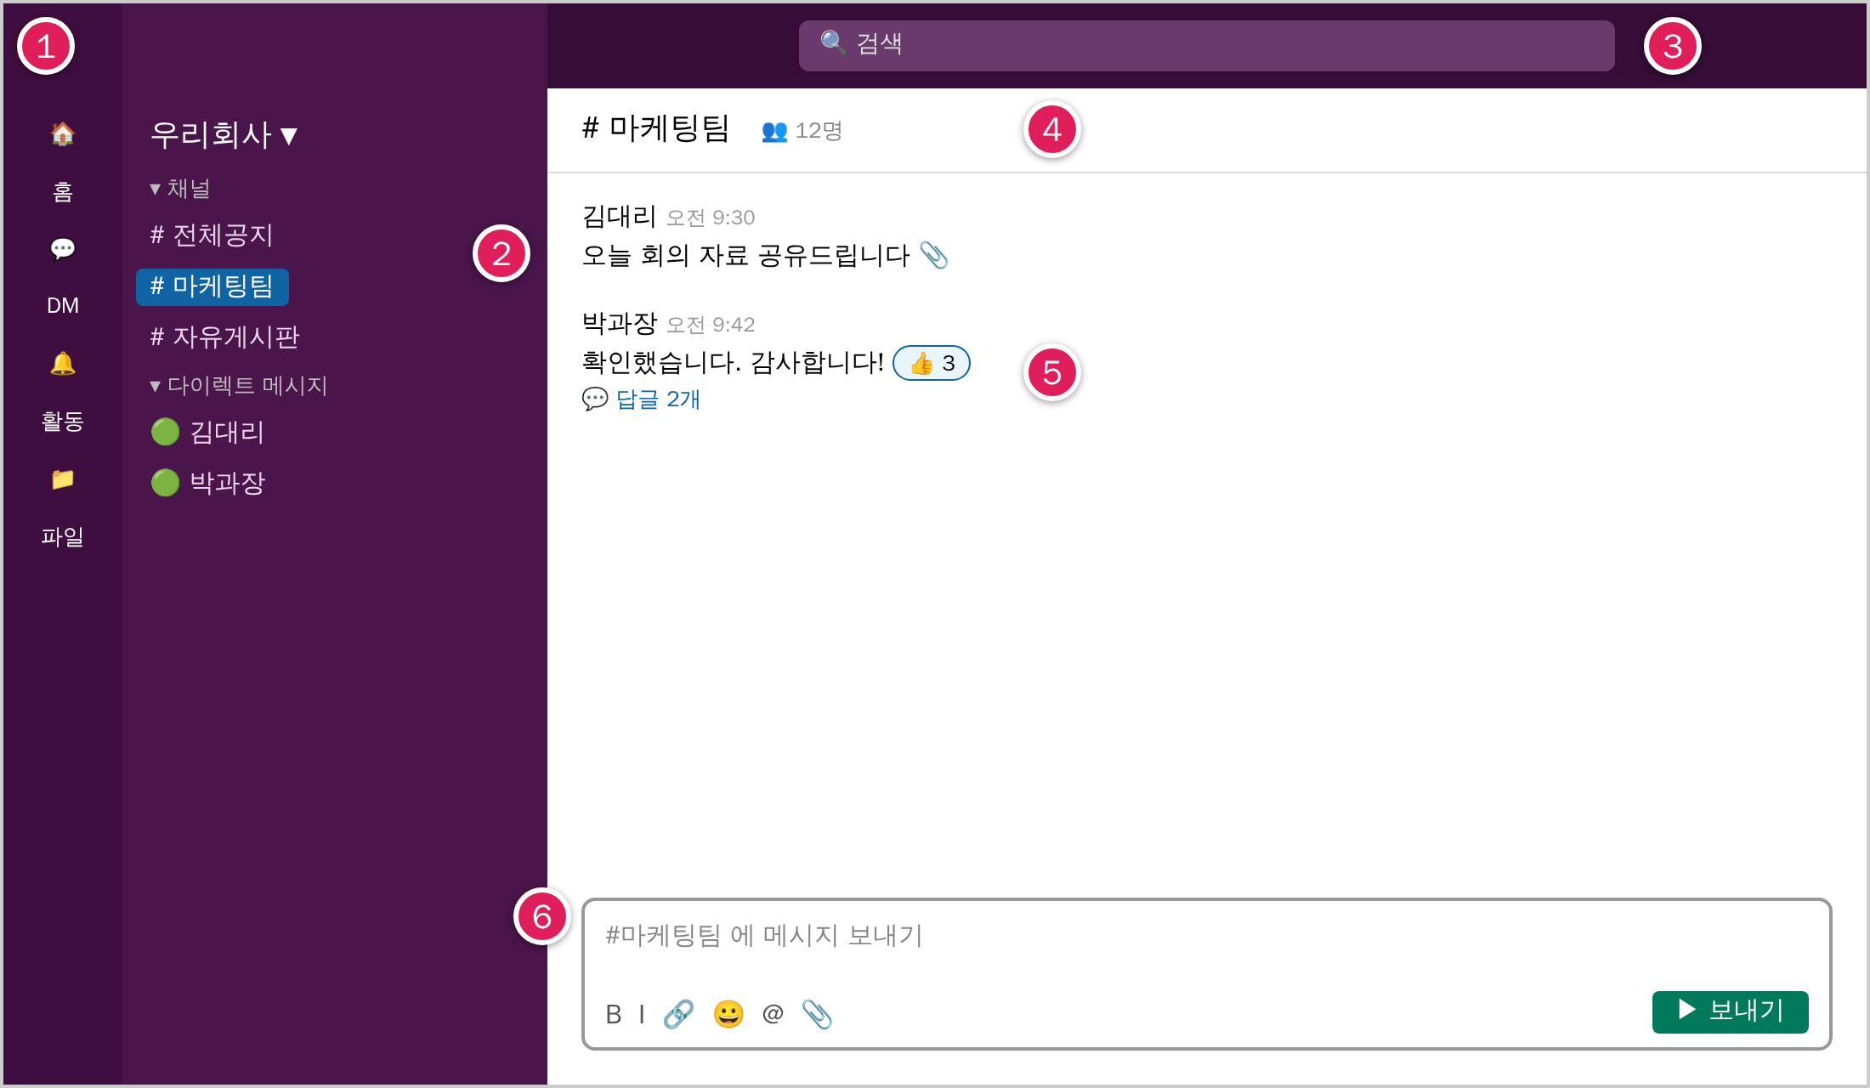
번호 | 이름 | 역할
1 | 왼쪽 메뉴바 | 홈, DM, 활동(알림), 파일 등 큰 메뉴로 이동
2 | 사이드바 | 내가 참여한 채널과 DM 목록. 클릭하면 해당 대화방이 열림
3 | 검색창 | 메시지·파일·사람을 찾는 곳
4 | 채널 이름/정보 | 현재 채널 이름과 참여 인원. 클릭하면 상세 정보 확인
5 | 메시지 영역 | 대화 내용. 이모지 반응(👍)과 스레드 답글이 함께 표시됨
6 | 메시지 입력창 | 메시지를 쓰고 서식·첨부·멘션·전송을 하는 곳

4. 채널과 DM 사용하기

4-1. 채널 vs DM 비교
구분 | 채널 (#) | DM
대화 대상 | 팀·주제·프로젝트 단위 여러 명 | 1명 또는 소수(최대 9명)
공개 여부 | 공개(누구나 참여) / 비공개(초대만) | 참여자만 볼 수 있음
적합한 용도 | 공지, 업무 논의, 자료 공유 | 간단한 질문, 개인 요청
나중에 입사한 사람 | 이전 대화 열람 가능(공개 채널) | 열람 불가

4-2. 채널 참여하기
- 사이드바 [채널] 옆의 ⋮ 또는 [+] 를 클릭합니다.
- [채널 둘러보기]를 선택합니다.
- 관심 있는 채널을 찾아 [참여하기]를 누릅니다.

4-3. 채널 만들기
- 사이드바 [채널] 옆 [+] → [채널 만들기]를 클릭합니다.
- 채널 이름을 입력합니다. (예: 마케팅팀, 프로젝트-a / 소문자·띄어쓰기 대신 하이픈 권장)
- 공개 또는 비공개를 선택하고 [만들기]를 누릅니다.
- 함께할 멤버를 초대합니다.

💡 TIP
채널 이름 앞에 말머리를 붙이면 찾기 쉽습니다. 예) 팀-마케팅, 프로젝트-신제품, 공지-전체

4-4. DM 보내기
- 왼쪽 메뉴의 [DM]을 클릭합니다.
- [새 메시지](연필 아이콘)를 클릭합니다.
- 받는 사람 이름을 입력해 선택하고 메시지를 보냅니다. 여러 명을 선택하면 그룹 DM이 됩니다.

5. 메시지 보내기

5-1. 기본 입력창 기능
아이콘 | 기능 | 사용 방법
B I | 서식 | 굵게·기울임·취소선 적용 (글자 선택 후 클릭)
🔗 | 링크 | 웹 주소를 글자에 연결
😀 | 이모지 | 감정 표현 이모지 삽입
@ | 멘션 | @이름 입력 → 해당 사람에게 알림 전송
📎 | 파일 첨부 | 문서·이미지·영상 업로드
▶ | 보내기 | 메시지 전송 (키보드 Enter)

💡 TIP
Enter = 전송, Shift + Enter = 줄바꿈 (한 번에 길게 쓸 때 유용)

5-2. 멘션(@) 사용법
입력 | 알림 대상 | 언제 쓰나요?
@홍길동 | 홍길동 한 명 | 특정 사람에게 확인·요청할 때
@channel | 채널의 모든 멤버 | 꼭 알려야 하는 중요 공지
@here | 지금 접속 중인 멤버 | 지금 바로 답이 필요한 질문

⚠️ 주의
@channel 은 모든 사람에게 알림이 가므로 정말 중요한 때만 사용하세요.

5-3. 스레드로 답글 달기
여러 대화가 섞이지 않도록 '답글'은 스레드로 이어 붙이세요.
- 답글을 달 메시지에 마우스를 올립니다.
- [스레드에서 답글 달기] (💬)를 클릭합니다.
- 오른쪽에 열린 창에 답글을 입력합니다.

5-4. 이모지 반응
메시지에 마우스를 올리고 [😀+] 를 클릭하면 이모지로 간단히 반응할 수 있습니다. 확인했다는 뜻으로 ✅ 나 👍 를 쓰면 별도 답글 없이도 소통이 됩니다.

5-5. 보낸 메시지 수정·삭제
내 메시지에 마우스를 올리고 [⋮ 더보기] → [메시지 수정] 또는 [메시지 삭제]를 선택합니다.

6. 파일 공유와 검색

6-1. 파일 공유하기
방법 | 설명
📎 버튼 클릭 | 컴퓨터에서 파일 선택 후 업로드
끌어다 놓기 | 파일을 대화창 위로 드래그 & 드롭
붙여넣기 | 복사한 이미지를 입력창에 Ctrl + V

6-2. 검색하기
화면 상단의 검색창에 단어를 입력하세요. 메시지, 파일, 사람, 채널을 모두 찾을 수 있습니다.
검색 필터 예시 | 의미
회의록 from:@홍길동 | 홍길동이 쓴 '회의록' 메시지
견적서 in:#마케팅팀 | 마케팅팀 채널 안에서 '견적서' 검색
보고서 has:link | 링크가 포함된 '보고서' 메시지
계약 after:2026-01-01 | 2026년 1월 1일 이후 메시지

6-3. 중요한 메시지 저장하기
메시지에 마우스를 올려 [🔖 저장]을 누르면 나중에 [저장됨] 목록에서 다시 볼 수 있습니다. 할 일을 잊지 않는 데 유용합니다.

7. 알림과 상태 설정

7-1. 알림 설정하기
내 사진 → [환경설정] → [알림] 에서 설정합니다. 너무 많은 알림은 업무를 방해하므로 아래를 추천합니다.
알림 범위 | 받는 상황 | 추천 대상
모든 새 메시지 | 모든 대화마다 알림 | 소수 인원의 긴급 채널
DM·멘션·키워드만 | 나를 직접 부르거나 지정한 단어가 나올 때 | 대부분의 사용자 (권장)
없음 | 알림 없음 | 집중이 필요한 시간

7-2. 채널별 알림 끄기
채널 이름 클릭 → [알림 설정] → [음소거]를 선택하면 해당 채널 알림이 꺼지고, 필요할 때 들어가 확인할 수 있습니다.

7-3. 상태 표시와 방해 금지
상태 | 표시 | 활용 예
🟢 접속 중 | 초록 점 | 대화 가능
🍽 식사 중 / 🗓 회의 중 | 직접 설정한 이모지 | 동료에게 부재 사유 공유
🏝 휴가 중 | 직접 설정 | 휴가 기간 안내
🔕 방해 금지 | 알림 일시 중지 | 퇴근 후, 집중 근무 시간

설정 방법: 내 사진 클릭 → [상태 업데이트] 또는 [알림 일시 중지].

8. 유용한 기능 더 알아보기
기능 | 설명 | 사용 방법
허들 (Huddle) | 음성·화면 공유를 하는 가벼운 통화 | 채널/DM 상단 🎧 클릭
알림 예약 | 메시지를 원하는 시간에 보내기 | ▶ 옆 화살표 → 예약 전송
미리 알림 | 나중에 다시 알려달라고 설정 | 메시지 ⋮ → 미리 알림
슬래시 명령 | / 로 시작하는 빠른 명령 | 입력창에 / 입력
앱 연결 | 구글 캘린더·드라이브 등 연동 | 사이드바 [앱] 에서 추가

자주 쓰는 슬래시 명령
명령 | 기능
/remind | 정해둔 시간에 알림 받기 (예: /remind me 내일 9시 보고서 제출)
/status | 내 상태 설정
/dnd | 방해 금지 시작
/invite | 채널에 사람 초대

9. 이것만은 지켜요! 사용 에티켓
 | 이렇게 하세요 ✅ | 이렇게는 피하세요 ❌
1 | 적절한 채널에 올리기 | 관련 없는 채널에 아무 말이나 올리기
2 | 답글은 스레드로 달기 | 새 메시지로 대화 흐름 끊기
3 | 한 번에 완결된 문장으로 쓰기 | 한 줄씩 여러 번 나눠 보내기
4 | @channel 은 꼭 필요할 때만 | 사소한 일에 전체 호출
5 | 확인은 이모지 반응(✅)으로 | '넵', '확인' 같은 불필요 메시지 반복
6 | 업무 시간 외에는 방해 금지 설정 | 퇴근 후에도 즉답을 기대

10. 자주 묻는 질문 (FAQ)
질문 | 답변
실수로 메시지를 잘못 보냈어요. | 메시지의 ⋮ → [메시지 삭제] 또는 [수정] (관리자 설정에 따라 제한될 수 있음)
채널에서 나가고 싶어요. | 채널 이름 클릭 → [나가기]
알림이 너무 많이 와요. | 환경설정 → 알림에서 'DM·멘션만'으로 변경, 불필요한 채널은 음소거
예전 대화를 찾고 싶어요. | 검색창에 키워드를 넣고 from:, in: 필터 사용
비밀번호를 잊어버렸어요. | 로그인 화면 [비밀번호를 잊으셨나요?] 클릭 후 메일 안내를 따름
모바일에서도 쓸 수 있나요? | 네. 같은 계정으로 앱에 로그인하면 PC와 동기화됩니다.

부록. 단축키 모음
기능 | Windows | Mac
빠른 이동(채널·DM 찾기) | Ctrl + K | ⌘ + K
검색 | Ctrl + G | ⌘ + G
줄바꿈 | Shift + Enter | Shift + Return
메시지 전송 | Enter | Return
마지막 메시지 수정 | ↑ (입력창 비었을 때) | ↑ (입력창 비었을 때)
단축키 목록 보기 | Ctrl + / | ⌘ + /

📌 한 줄 요약
① 채널에서 팀 대화 ② 스레드로 답글 ③ @멘션으로 호출 ④ 검색으로 자료 찾기 ⑤ 알림은 내게 맞게 조절

